Legenda o třech králích
Mnoho dětí na světě zná příběh o Kašparovi, Melicharovi a Baltazarovi. Podle legendy to byli králové z Východu, v Bibli jsou však nazýváni mudrci, protože byli velmi učení. Vyznali se v mnohých vědách i uměních a zřejmě toho hodně věděli o hvězdách.
Před dvěma tisíci lety tito tři mudrci poznali, možná právě podle hvězd, že na západ od jejich království se má brzy narodit nový a velmi mocný král. Mudrci se mu chtěli poklonit a přinést mu dary. Naložili proto největší drahocennosti své doby – zlato, kadidlo a myrhu - na velbloudy a slony a vydali se na dalekou cestu. Ve dne pražilo horké slunce, karavana proto putovala i v noci a mudrci hledali cestu podle postavení hvězd na noční obloze.
Nová hvězda, která oznamovala narození velkého krále, zazářila náhle velmi jasně nad velikým městem Jeruzalémem, jako by je vedla.
Hvězda, která je až dosud vedla, se totiž zastavila až v polích za městem Betlémem. Zářila nad místem, kde Josef s Marií našli útočiště a kde teď společně opatrovali narozeného Ježíška. Kašpar, Melichar a Baltazar byli u cíle. Vešli dovnitř, do obyčejné stáje, padli na zem a klaněli se maličkému dítěti v jeslích, protože věřili, že bude velikým králem. Předložili mu své vzácné dary a velmi se radovali.
Plni této radosti se pak vraceli do svých domovů, do Núbie, do Tarsu a do Sáby. Chystali se vyprávět o novém králi, který se právě narodil a kterému se přišli poklonit.

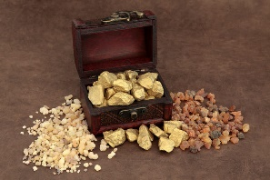
Dary tří králů:
KADIDLO - Získává se z kmene kadidlovníku, užívaná v kombinaci s myrhou a balzámem, při pálení vydává kořeněné aroma. Kadidlo bylo ceněno více než zlato.
MYRHA – je modrozelená pryskyřice, sušená míza stromu myrhovník

